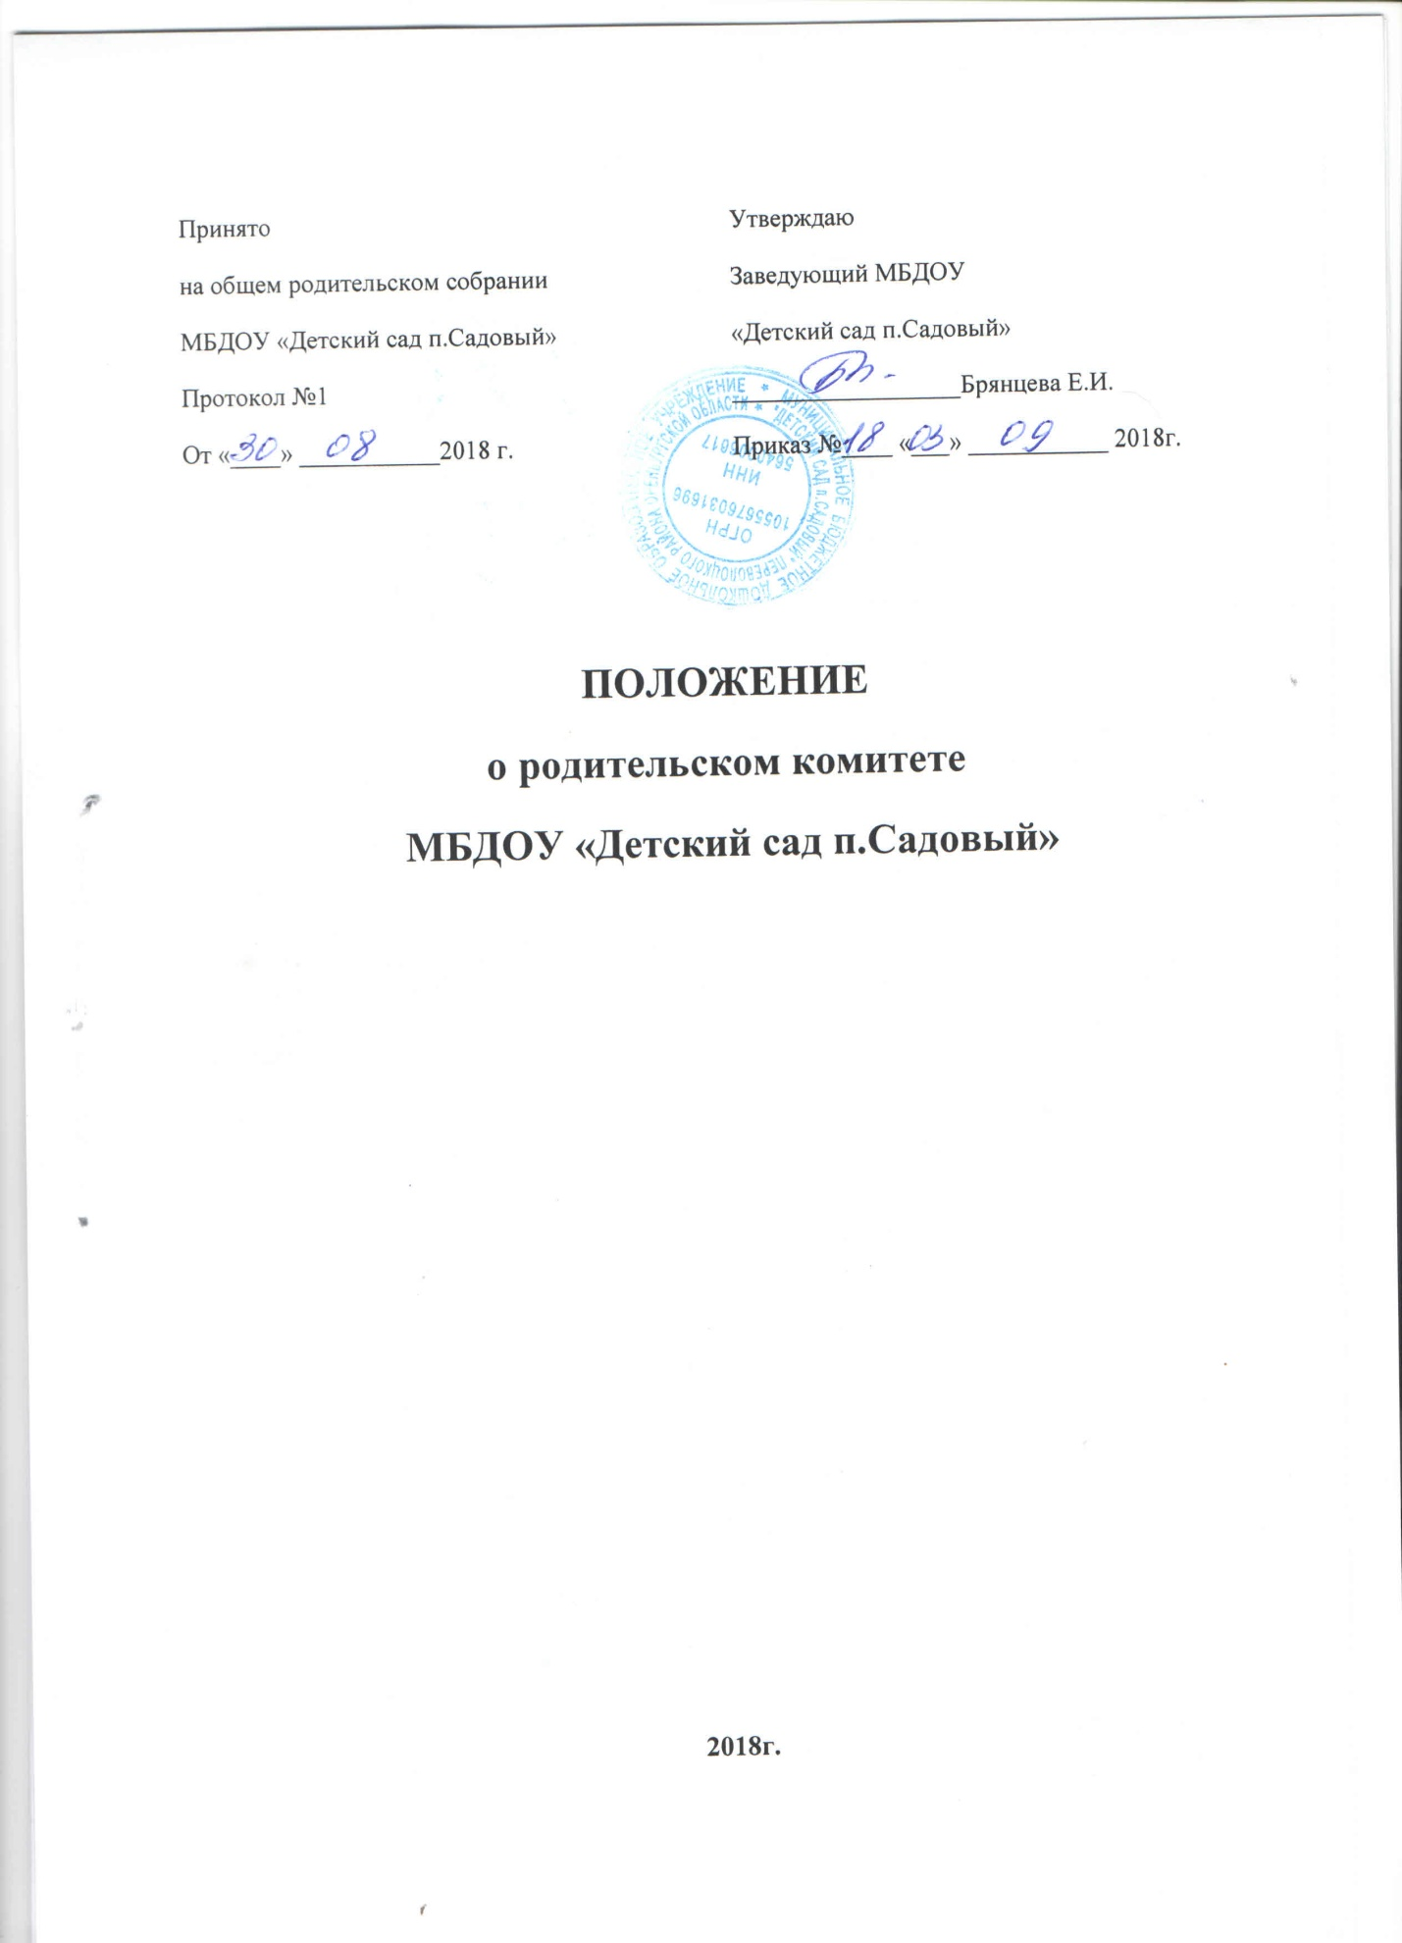

1. Общие положения
1.1. Настоящее Положение регламентирует деятельность родительского комитета, являющегося коллегиальным органом управления, обеспечивающим взаимодействие МБДОУ «Детский сад п.Садовый» Переволоцкого района Оренбургской области (далее – Учреждение) и родителей (законных представителей) воспитанников
1.2.Родительский комитет является представительным органом родительской общественности. Положение о Родительском комитете принимается на заседании общего собрания, утверждается и вводится в действие приказом Учреждения. Изменения и дополнения в настоящее Положение вносятся в таком же порядке.
1.3 Родительский комитет призван быть связующим звеном между семьей и Учреждением, содействовать Учреждению в организации образовательного процесса, социальной защите детей, обеспечению педагогических требований к детям.
1.4. В состав Родительского комитета Учреждения входят представители родительской общественности от групп, избираемые открытым голосованием на групповых собраниях родителей. Родительский комитет Учреждения формируется сроком на 1 год в количестве 4 человек. Из состава родительского комитета избирается председатель и секретарь.
1.5. Срок полномочий Родительского комитета – один год.
1.6. Деятельность Родительского комитета осуществляется в соответствии с Конвенцией ООН о правах ребенка, действующим законодательством Российской Федерации в области образования, Федеральным законом «Об образовании в Российской Федерации», Порядком организации и осуществления образовательной деятельности по общеобразовательным программам дошкольного образования, Уставом Учреждения и настоящим Положением.
1.7. Решение Родительского комитета носит рекомендательный характер с обязательным рассмотрением и последующим сообщением о результатах рассмотренного и мотивах принятого решения председателю Родительского комитета.
2. Основные задачи
Основными задачами Родительского комитета являются:
2.1. Содействие Учреждению:
- в организации образовательного процесса;
- социальной защите детей;
- обеспечению педагогических требований к детям;
- охраны жизни и здоровья детей, свободного развития личности.
2.2. Организация работы с родителями (законными представителями) детей по разъяснению их прав и обязанностей, значения всестороннего воспитания ребенка в семье.
3. Функции Родительского комитета
Родительский комитет:
3.1. Координирует деятельность родительских комитетов групп.
3.2. Проводит разъяснительную и консультативную работу среди родителей (законных представителей) детей об их правах и обязанностях.
3.3. Участвует в обсуждении программы развития Учреждения и вносит предложения по ее содержанию.
3.4. Укрепляет связь семьи, Учреждения, трудового коллектива и общественности в целях обеспечения единства воспитательного воздействия на детей и повышения его результативности, активно взаимодействует в этой работе с комиссиями (советами) профсоюзных комитетов по содействию семье и Учреждения в воспитании детей .
3.5. Принимает активное участие в деятельности Учреждения по формированию у детей сознательной дисциплины, культуры поведения, заботливого отношения к родителям и старшим.
3.6. Содействует организации совместных мероприятий в Учреждении – родительских собраний, дней открытых дверей, конкурсов, соревнований, выставок, клубов для родителей (законных представителей) воспитанников.
3.7. Рассматривает обращения в свой адрес, а также обращения по вопросам, отнесенным настоящим положением к компетенции родительского комитета, по поручению заведующего Учреждения.
3.8. Принимает участие в организации безопасных условий осуществления образовательного процесса, соблюдения санитарно-гигиенических правил и норм.
3.9. Взаимодействует с общественными организациями по вопросу пропаганды традиций Учреждения.
3.10. Содействует организации совместных мероприятий в Учреждении – родительских собраний, дней открытых дверей, конкурсов, соревнований, выставок, клубов для родителей (законных представителей) воспитанников;
3.11. Помогает в работе с воспитанниками из неблагополучных семей
3.12. Взаимодействует с другими органами самоуправления Учреждения по вопросам проведения мероприятий и другим вопросам, относящимся к компетенции родительского комитета.
3.13.Оказывает посильную помощь Учреждению в укреплении материально-технической базы, благоустройстве его помещений, детских площадок и территории.

4. Права Родительского комитета
В соответствии с компетенцией, установленной настоящим Положением, Родительский комитет имеет право:
4.1. Вносить предложения администрации, органам самоуправления Учреждения и получать информацию о результатах их рассмотрения.
4.2. Обращаться за разъяснениями в учреждения и организации.
4.3. Заслушивать и получать информацию от администрации Учреждения, его органов самоуправления.
4.4. Обращаться совместно с администрацией Учреждения в соответствующие органы, общественные организации, базовые и другие предприятия по вопросам оказания помощи в деятельности Учреждения.
4.5. Давать разъяснения и принимать меры по рассматриваемым обращениям.
4.7. Поощрять родителей (законных представителей) детей за активную работу в Родительском комитете, оказание помощи в проведении мероприятий Учреждения и т.д.
4.9. Организовывать постоянные или временные комиссии под руководством членов родительского комитета для исполнения своих функций.
4.10. Председатель Родительского комитета может присутствовать (с последующим информированием родительского комитета) на заседаниях педагогических советах, других органов самоуправления по вопросам, относящимся к компетенции Родительского комитета.
5. Ответственность Родительского комитета
5.1.Родительский комитет отвечает за:
5.1.1. Выполнение плана работы.
5.1.2. Выполнение решений, рекомендаций Родительского комитета.
5.1.3. Установление взаимопонимания между Учреждением и родителями (законными представителями) детей в вопросах семейного и общественного воспитания.
5.1.4. Качественное принятие решений в соответствии с действующим законодательством.
6. Организация работы
6.1. В целях ведения заседаний Родительского комитета Учреждения избираются (из числа членов Родительского комитета Учреждения) председатель и секретарь. Председатель Родительского комитета Учреждения организует и ведет его заседания, секретарь ведет протокол заседания и оформляет решения.
6.2. Решение Родительского комитета Учреждения принимается открытым голосованием. Решение Родительского комитета Учреждения принимается простым большинством голосов присутствующих на заседании Родительского комитета Учреждения, носит рекомендательный характер.
6.3.Решения, принятые Родительским комитетом Учреждения, оформляются протоколами, подписываемыми председателем и секретарем Родительского комитета Учреждения.
6.4 Комитет работает по плану работы, являющемуся составной частью плана работы Учреждения.
6.5. О своей работе Родительский комитет отчитывается перед общим родительским собранием.
6.6. Заседания Родительского комитета созываются не реже 1 раза в полугодие.
6.7. Родительский комитет правомочен выносить решения при наличии на заседании не менее половины своего состава. Решения могут приниматься простым голосованием на заседании Родительского комитета при наличии 2/3 его членов.
7. Делопроизводство
7.1. Родительский комитет ведет протоколы своих заседаний.
7.2. Протоколы хранятся у заведующего Учреждения.
7.3. Ответственность за делопроизводство в Родительском комитете возлагается на председателя Родительского комитета.

